МБУК «ЦСДБ г. Брянска»
Центральная детская библиотека имени М. Горького
Отдел инноваций, маркетинга, информации

Библиографический список статей
о МБУК «ЦСДБ г. Брянска»
за 2016 год

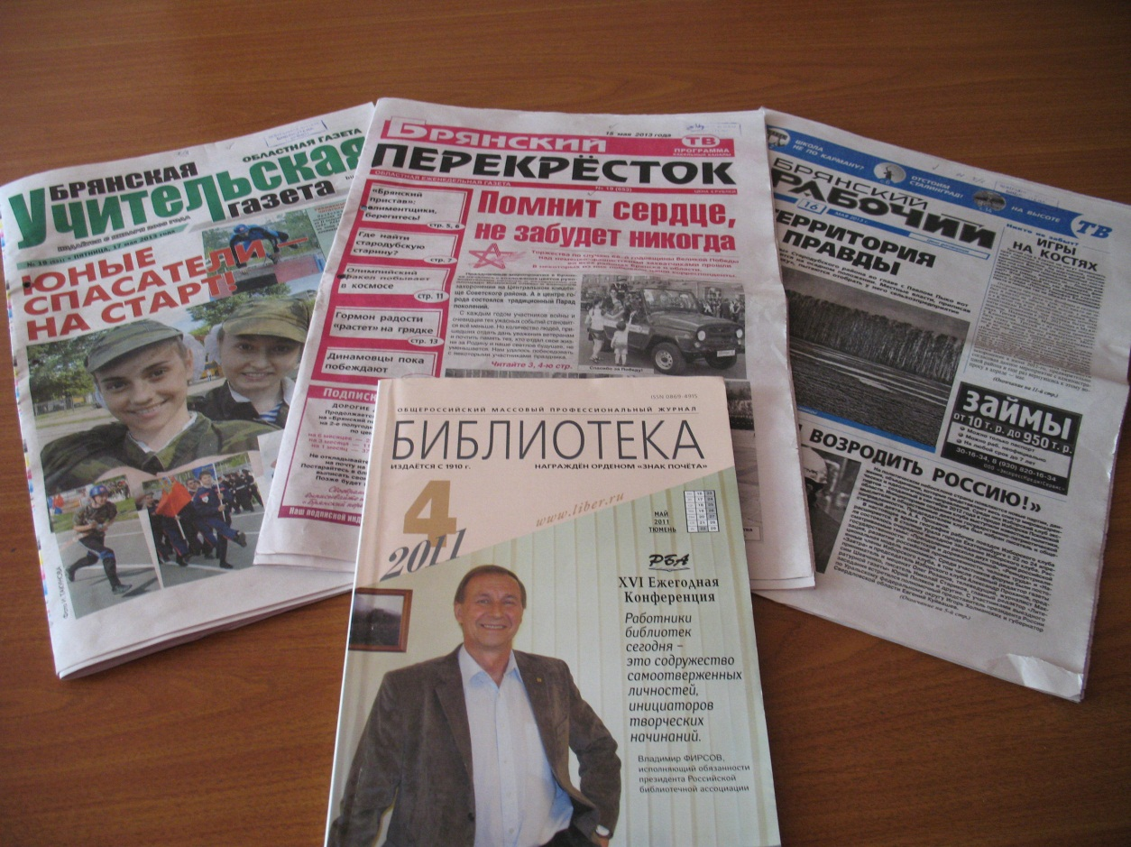

Брянск, 2017
О нас в прессе
Статьи 2016 года

Центральная детская библиотека имени М. Горького
- Козлитина, И.Ю. Незабываемая неделя: [о Неделе детской книги «Магия книги. Магия кино» в МБУК «ЦСДБ г. Брянска»]/ И.Ю. Козлитина// Брянская учительская газета. - 2016. - 25 марта (№ 11). - С. 4.
- Козлитина, И. Ю. Читатели – артисты: [о районном этапе Всероссийского конкурса юных чтецов «Живая классика» в МБУК «ЦСДБ г. Брянска»]/ И.Ю. Козлитина// Брянская учительская газета.- 2016.- 25 марта (№ 11).- С. 14.
- Козлитина, И. Книжкины именины: [в МБУК «ЦСДБ г. Брянска» прошла Неделя детской книги, посвященная Году Российского кино]/ И.Ю. Козлитина// Брянская учительская газета.- 2016.- 1 апреля (№12).- С. 4.
- Костюченко, Г. Литературный карнавал: [открытие Всероссийской недели детской книги в Володарском районе трансформировалось в проведение литературного бала]/ К. Костюченко// Брянский рабочий.- 2016.- 7 апреля (№14).- С.3.
- Костюченко, Г. Интеллект – галерея собирает друзей: [о творческой встрече с главным редактором журнала «Муравейник» Н.Н. Старченко] /Г. Костюченко// Брянская учительская газета. - 2016. - 15 апреля (№14).- С.15.
- Библиосумерки возвращаются!:[22 апреля во всех детских библиотеках Брянска пройдут «Библиосумерки - 2016», посвящённые Году российского кино] // Брянский рабочий.- 2016.- 21 апреля (№16).- С.17.
- Козлитина, И. Праздник для детей и взрослых: [в детских библиотеках г. Брянска прошли «Библиосумерки», посвящённые Году российского кино]/ И. Козлитина// Брянская учительская газета. - 2016. - 29 апреля (№ 16).- С.14.
- Титоренко, М. День библиотеки в школе: [о сотрудничестве ЦДБ имени М. Горького с коррекционной школой № 44]/ М. Титоренко// Брянский рабочий.- 2016.- 5 мая (№18).- С.2.
- Козлитина, И. Поклонимся великим тем годам…: Детские библиотеки города Брянска приняли активное участие в праздничных мероприятиях, посвящённых Дню Победы/ И. Козлитина// Брянская учительская газета.- 2016.- 13 мая (№ 18).- С.5.
- Аксенова, А. Читаем на каникулах: [обзор литературы]/ А. Аксенова// Брянская учительская газета.- 2016.- 27 мая (№20).- С.15.
- Козлитина, И. Книжный парад: [в Общероссийский день библиотек возле детских библиотек г. Брянска прошла специальная литературно – просветительская акция «Парад экранизированных книг «ЧитайКино», посвященных Году российского кино]/ И. Козлитина// Брянская учительская газета. - 2016. - 3 июня (№ 21). - С.16.
- Козлитина, И. Ай да чудо – городок! [в рамках праздника «Парад колясок и не только…» на Кургане Бессмертия был развернут необычный «Библиогородок», где «домами» служили 11 информационных площадок детских библиотек г. Брянска]/ И. Козлитина// Брянская учительская газета. - 2016. - 3 июня (№ 21). - С.23.
- Козлитина, И. С книгой вокруг света за 80 дней: [спецпроект Центральной Детской библиотеки имени М. Горького]/ И. Козлитина// Брянская учительская газета.- 2016.- 24 июня (№ 24).- С.23.
- Козлитина, И. Шоколадный день в библиотеках: [Всемирный день шоколада отметили в МБУК «ЦСДБ г. Брянска»]/ Козлитина// Брянская учительская газета.- 2016.- 15 июля (№ 27).- С.18.
- Нестик, А. Встреча с читателями на Брянщине: [в Детской библиотеке № 10 состоялась встреча руководителей библиотек с Н. Старченко]/ А.Нестик// Муравейник.- 2016.- № 8.- С. 37-38.
- Козлитина, И. Лаборатория для библиотекарей: [В Детской библиотеке № 2 прошла творческая лаборатория «Краеведческая работа – опора воспитания патриотизма»]/ И. Козлитина// Брянская учительская газета.- 2016.- 28 октября (№ 42).- С.9.
- Купчиненко, Е.Ю. К добру и пониманию путь открыт: Роль детских библиотек Брянщины в процессе социализации и адаптации детей с ограниченными возможностями здоровья: [о МБУК «ЦСДБ г.Брянска»]/ Е.Ю. Купчиненко// Библиотечная палитра. - 2016. - июль- сентябрь (№ 3(30).- С. 52-55.
- Козлитина, И. Любовью материнской мир прекрасен!: [в ЦДБ имени М. Горького прошел литературно – творческий конкурс для дошкольников, посвященный Дню матери в России]/ И. Козлитина// Брянская учительская газета.- 2016. -25 ноября (№ 46).- С.15.
- Козлитина, И. В библиотеке кот ученый: [в ЦДБ им. М. Горького прошел литературно-творческий конкурс «Любимый литературный герой из произведений о зиме»]/ И. Козлитина// Брянская учительская газета. – 2016. – 30 декабря (№ 51). – С. 10.
Детская библиотека № 1
- Шульга, О. Я живу в России: [в Детской библиотеке № 1 прошёл патриотический час «Я живу в России»]/ О. Шульга// Брянская учительская газета. – 2016.- 17 июня (№ 23).- С.16.
- Шульга, О. Дорогим мамам посвящается: [в Детской библиотеке № 1 прошел литературный калейдоскоп «Спасибо Вам мамы, за то, что мы есть»]/ О. Шульга // Брянская учительская газета.- 2016.- 25 ноября (№46).- С.10.
- Волченкова, Т. Уроки доброты: [уроки доброты «Добро не терпит промедленья!» в Детской библиотеке № 1]/ Т. Волченкова// Брянская учительская газета.- 2016.- 16 декабря (№ 49).- С.16.
Детская библиотека № 2
- Урок патриотического воспитания: [в рамках военно – патриотической работы в Детской библиотеке № 2 прошла встреча с участниками поискового отряда «Витязь»]// Брянская учительская газета.- 2016.- 29 января (№ 3).- С. 3.
- Брянские полицейские провели для школьников урок патриотического воспитания// По горячим следам. - 2016. - 4 февраля (№4). - С.1.
- Уроки патриотизма// По горячим следам. - 2016. - 18-24 февраля (№ 6). - С.10
- Прикоснуться к «живой» памяти о войне: [в Детской библиотеке № 2 для учащихся подготовлены три новые тематические экскурсии]// Брянская учительская газета.- 2016.- 19 февраля (№ 6).- С.9.
- Ширяева, Т. Письма с фронта: [о работе в Унечской межпоселенческой центральной библиотеке «Точки Памяти» ИПЦ «Витязь»]/ Т.Ширяева// Брянская учительская газета.- 2016.- 26 февраля (№ 7).- С.10.
- Клименко, В. Никто не забыт: [о работе в Унечской межпоселенческой центральной библиотеке «Точки Памяти» ИПЦ «Витязь»]/ В. Клименко// Брянская учительская газета.- 2016.- 4 марта (№ 8).- С.10.
- Беличкова, К. Какой ценой завоевано счастье/ К. Беличкова// Вперед.- 2016.- 4 марта.- С. 3.
- Клименко, В. За Родину стояли насмерть/ В. Клименко// Унечская газета.- 2016.- 11 марта (№ 19).- С.4.
- Силаев, В. «Васенин» в нашем городе: [ИПЦ «Витязь» Детской библиотеки № 2 представлял материалы в фойе кинотеатра «Победа»]/ В. Силаев// Брянская учительская газета.- 2016.- 18 марта (№10).- С.14.
- Веселова, О. Стартовал новый проект: [ИПЦ «Витязь» Детской библиотеки № 2 реализует проект «Семейная память»]/ О. Веселова// Брянская учительская газета.- 2016.- 2 апреля (№ 12).- С.10.
- Имя героя – школе: [об участии ИПЦ «Витязь» Детской библиотеки №2 в проекте Общероссийского народного фронта «Имя героя – школе»]// Брянский рабочий.- 2016.- 14 апреля (№ 15).- С.3.
- Кочкин, О. Забвение нет: [об Унечской «Точке Памяти» ИПЦ «Витязь» Детской библиотеки № 2]/ О. Кочкин// Брянский рабочий.- 2016.- 14 апреля (№ 15).- С.13.
- Веселова, О. Не дают обелискам стареть: [ИПЦ «Витязь» Детской библиотеки № 2 принял участие в церемонии открытия реконструированного памятника в Алтухово]/ О. Веселова// Брянская учительская газета.- 2016.- 15 апреля (№ 14).- С.10.
- Лытенкова, Т. Школе присвоят имя выпускника: [об участии ИПЦ «Витязь» Детской библиотеки № 2 в проекте Общероссийского народного фронта «Имя героя – школе»]/ Т. Лысенкова// Брянская учительская газета.- 2016.- 15 апреля (№ 14).- С.3.
- Артамонова, Т. Установили ратный путь бойцов/ Т. Артамонова// Пламя труда.- 2016.- 10 мая (№ 38).- С.1.
- Веселова, О. Прикасаясь к судьбам солдат/ О. Веселова// Брянская учительская газета.- 2016.- 13 мая (№ 18).- С. 7.
- Медведева, Н. Образовательная площадка «Семейная память войны»/ Н. Медведева// Заря.- 2016.- 14 мая (№ 38-39).- С.4.
- Постникова, О. Слет юных поисковиков/ О. Постникова, Е. Авдеева// Пламя труда.- 2015.- 10 мая (№ 38).- С.3.
- Скалкина, Н. Первый слет юных поисковиков/ Н. Скалкина, Н.Филина// Брянские Епархиальные ведомости.- 2016.- № 19.- С.6.
- Сергеева, С. Наши поисковики – лучшие: [17 мая в Детской библиотеке № 2 г. Брянска состоялся 1 слёт юных поисковиков ИПЦ «Витязь»]/ С.Сергеева// Унечская газета.- 2016.- 31 мая (№ 41). – С.2.
- Касаминский, К. Патриотизм: проблемы и перспективы: [во время мероприятия в Суземке Руководитель ИПЦ «Витязь» Н.Н. Филина представила свой сборник информационных и методических материалов «Начинающему поисковику»]/ К. Касаминский// Брянская учительская газета.- 2016.- 3 июня (№21).- С.4.
- Наборы для отпускника: [акцию «Отпускной книжный набор» для юных читателей подготовили сотрудники Детской библиотеки № 2 Брянска]// Брянский рабочий.- 2016.- 9 июня (№ 23).- С.4.
- Веселова, О. Чтобы отдых был познавательным: [акцию «Отпускной книжный набор» для юных читателей подготовили сотрудники Детской библиотеки № 2 Брянска]/ О. Веселова// Брянская учительская газета.- 2016.- 10 июня (№ 22).- С.3.
- Горбунова, А. Книжный сюрприз. Как брянские библиотекари борются за читателей/ А. Горбунова// АИФ. Брянск.- 2016.- 22 июня (№ 25).- С.2.
- Момот, О. Читайте смолоду!: Хорошая книга – детям, и взрослым: [«Отпускные книжные наборы» Детской библиотеки № 2]/ О. Момот// АИФ. Брянск.- 2016.- 22 июня (№ 25).- С.2.
- Лихоманова, Е. Семейная память войны/ Е. Лихоманова// Унечская газета.- 2016.- 8 июля (№52).- С.4.
- Лихоманова, Е. «Точка памяти» на карте региона/ Е. Лихоманова// Библиополе.- 2016.- № 7.- С.56-58.
- Смирнова, Э. Соревнуются юные краеведы: [о деятельности Точек «Памяти» ИПЦ «Витязь» Детской библиотеки №2]/ Э. Смирнова// Брянская учительская газета.- 2016.- 29 июля (№ 29).- С.22.
- Листратова, Н. Отдых заслужили/ Н. Листратова// Брянская учительская газета.- 2016.- 28 августа (№ 33).- С.16.
- Игры юных краеведов// Брянская учительская газета.- 2016.- 12 августа (№ 31).- С.18.
- Кривич, Н. «Библионяня». Брянские библиотекари помогают мамам/ Н. Кривич// АИФ. Брянск.- 2016.- 24 августа (№34).- С.3.
- Социальный проект «Когда мы вместе»// По горячим следам.- 2016.- 1-7 сентября (№34).- С.4, с.9.
- Подведены итоги «Отпускных книжных наборов»// Брянская учительская газета.- 2016.- 9 сентября (№ 35).- С.9.
- Воронов, И. Вы насмерть стояли и враг побежден: [работы участников «Точки Памяти» ИПЦ «Витязь» г. Дятьково]/ И. Воронов// Брянская учительская газета. - 2016. - 16 сентября (№36). - С. 12-13.
- Мы сделаем свой выбор// Брянская учительская газета.- 2016.- 16 сентября (№ 35).- С.5.
- Кочкин, О. По долгу совести: [ИПЦ «Витязь» принял участие в перезахоронении солдата Великой Отечественной войны в селе Салтановка Навлинского района]/ О. Кочкин// Брянский рабочий. - 2016.- 22 сентября (№38).- С.13.
- Кочкин, О. Поиск продолжается: [В Навле прошла презентация сборника «Начинающему поисковику» автора - составителя руководителя ИПЦ «Витязь» Филиной Н.Н.]/ О. Кочкин// Брянский рабочий.- 2016.- 22 сентября (№38).- С.13.
- Приваленко, О.В. В Навлинском районе перезахоронили останки солдат/ О.В. Приваленко// Брянская учительская газета.- 2016. – 23 сентября (№ 38).- С.13.
- Антонова, З. Эхо дальнего взрыва/ З. Антонова// Брянский рабочий.- 2016.- 29 сентября (№ 39).- С.6.
- Кочкин, О. Читаем запоем: [подведены итоги летней акции «Отпускной книжный мир»]/ О. Кочкин// Брянский рабочий. – 2016. – 29 сентября (№ 39). – С. 11.
- Веселова, О. Брянским школьникам рассказали о вреде наркотиков: [беседа – диалог «Правда о наркотиках» прошла в Детской библиотеке № 2]/ О. Веселова// Брянская учительская газета.- 2016. – 21 октября (№ 41).- С.22.
- Филина, Н. Книга плюс кино: [по результатам мини – анкетирования, посвящённого Году Российского кино]/ Н. Филина// Брянская учительская газета.- 2016.- 4 ноября (№ 43).- С.15.
- Филина, Н. Пропавших возвращаем имена: [ИПЦ «Витязь»]/ Н.Филина// Библиополе. - 2016. - № 10. - С.32-36.
- Двоеконко, А. Помогая трудным подросткам: [о работе Детской библиотеки № 2 с трудными подростками]/ А. Двоеконко// Брянская учительская газета.- 2016.- 18 ноября (№ 45).- С.22.
- Ефименко, Н. Подружись со мной, читатель!: [о проекте «Школа библиотекаря – дублёра» Детской библиотеки № 2]/ Н. Ефименко// Брянская учительская газета.- 2016.- 2 декабря (№47).- С.9.
- Кочкин, О. Отмечены Росвоенцентром: [об ИПЦ «Витязь» Детской библиотеки № 2]/ О.Кочкин// Брянский рабочий.- 2016.- 22 декабря (№51).- С.3.
- Филина, Н. Награда Росвоецентра: [об ИПЦ «Витязь» Детской библиотеки № 2]/ Н. Филина// Брянская учительская газета.- 2016.- 23 декабря (№ 50).- С.5.
Детская библиотека № 3
- Чеботарь, И. Читаем вместе с будущими мамами: [о сотрудничестве Детской библиотеки № 3 с Женской консультацией]/ И. Чеботарь// Брянский рабочий.- 2016.- 20 мая.
- Горохова, В. Их слава не меркнет с годами: [в Детской библиотеке № 3 прошла встреча с матерью Героя России Олега Ермакова]/ В. Горохова// Брянский рабочий.- 2016.- 8 декабря (№ 49).- С.10.
- Горохова, В. Добрый помощник библиотекарей: [о сотрудничестве Детской библиотеки №3 с Лицеем №27]/ В. Горохова// Брянская учительская газета.- 2016.- 23 декабря (№50).- С.10.
- Горохова, В. В библиотеку с детского сада: [о сотрудничестве Детской библиотеки № 3 с детскими садами]/ В. Горохова// Брянская учительская газета.- 2016.- 9 декабря (№48).- С.9.
Детская библиотека № 4
- Нестерова, Т. Полезная привычка: Познание с пелёнок: [О работе Детской библиотеки № 4 по программе «Познайка» и проекте «Человек читающий – это здорово!»]/ Т. Нестерова// Библиотека.- 2015.- № 11.- С.80-81.
- Нестерова, Т. Надо Родину беречь: [О мероприятиях Детской библиотеки № 4, приуроченных к месячнику пропаганды патриотической книги, который проходит в рамках областного месячника патриотического воспитания]/ Т. Нестерова// Брянская учительская газета.- 2016.- 5 февраля (№ 4).- С.7.
- Ленская, Н. Сеять разумное, доброе, вечное: [о программе «Центр интеллектуального развития ребёнка» ДБ № 4]/ Н. Ленская// Брянская учительская газета. - 2016. - 11 ноября (№ 44). - С.18.
- Петрова, И. Уроки о вечных истинах: [с 2014 года на базе Детской библиотеки № 4 проходят «Православные чтения»]/ И. Петрова// Брянская учительская газета.- 2016.- 25 ноября (№ 46).- С.9.
Детская библиотека № 7
- Кузьмина, Е. В прекрасном мире сказок: [для детей подготовительной группы Детского сада № 145 «Огонёк» г. Брянска в Детской библиотеке № 7 прошли мероприятия, посвященные А.С. Пушкину]/ Е. Кузьмина// Брянская учительская газета. - 2016. - 3 июня (№ 21). - С.15.
- Мирошниченко, Ю. Иллюстрируем Пушкина: [о сотрудничестве Детской библиотеки № 7 и Детской школы искусства № 10]/ Ю. Мирошниченко// Брянская учительская газета.- 2016.- 3 июня (№ 21).- С.15.
- Сухорукова, Е. Праздник новогодних самоделок: [о сотрудничестве Детской библиотеки № 7 с ДШИ № 10]/ Е. Сухорукова// Брянская учительская газета.- 2016.- 23 декабря (№ 50).- С.16.
Детская библиотека № 8
- Новикова, Е. Легче предотвратить: [встреча – размышление «Быть здоровым – модно!» прошла в Детской библиотеке № 8]/ Е. Новикова// Брянская учительская газета.- 2016.- 24 июня (№ 24).- С.23.
- Новикова, Е. Библиотерапия для всех: [о проекте Детской библиотеки № 8]/ Е. Новикова// Брянская учительская газета.- 2016.- 11 ноября (№44).- С.8.
- Новикова, Е. Найти свое место в жизни: [День профориентации в Детской библиотеке № 8]/ Е. Новикова// Брянская учительская газета.- 2016.- 2 декабря (№ 47).- С.10.
Детская библиотека № 10
- Баринова, И. Брянские леса – России краса!: [в рамках работы интеллект – галереи журнала «Муравейник» в Детской библиотеке №10 прошла виртуальная выставка «Брянские леса – России краса!»]/ И. Баринова// Брянская учительская газета.- 2016.- 22 января (№ 2).- С.7.
- Николаев, А. Единственная - единственному: [о творческой встрече с главным редактором журнала «Муравейник» Н.Н. Старченко] / А.Николаев // Брянский рабочий. - 2016. - 14 апреля (№ 15).- С.17.
- Новые возможности: [в Детской библиотеке № 10 г. Брянска состоялся первый семинар – совещание «Совершенствование гостиничного обслуживания и качества предоставляемых услуг средств размещения»]// Брянская учительская газета.- 2016.- 22 апреля (№ 15).- С.2.

Пособие № 1.
Составитель: Полынова М.А.

